ARCIDIOCESI DI CATANZARO- SQUILLACE
SETTORE ADULTI

ANNO LITURGICO B – 14 DICEMBRE 2014
Gv 1,6-8.19-28: Venne un uomo mandato da Dio: il suo nome era Giovanni. Egli venne come testimone per dare testimonianza alla luce, perché tutti credessero per mezzo di lui. Non era lui la luce, ma doveva dare testimonianza alla luce. Questa è la testimonianza di Giovanni, quando i Giudei gli inviarono da Gerusalemme sacerdoti e levìti a interrogarlo: «Tu, chi sei?». Egli confessò e non negò. Confessò: «Io non sono il Cristo». Allora gli chiesero: «Chi sei, dunque? Sei tu Elia?». «Non lo sono», disse. «Sei tu il profeta?». «No», rispose. Gli dissero allora: «Chi sei? Perché possiamo dare una risposta a coloro che ci hanno mandato. Che cosa dici di te stesso?». Rispose: «Io sono voce di uno che grida nel deserto: Rendete diritta la via del Signore, come disse il profeta Isaìa». Quelli che erano stati inviati venivano dai farisei. Essi lo interrogarono e gli dissero: «Perché dunque tu battezzi, se non sei il Cristo, né Elia, né il profeta?». Giovanni rispose loro: «Io battezzo nell’acqua. In mezzo a voi sta uno che voi non conoscete, colui che viene dopo di me: a lui io non sono degno di slegare il laccio del sandalo». Questo avvenne in Betània, al di là del Giordano, dove Giovanni stava battezzando.

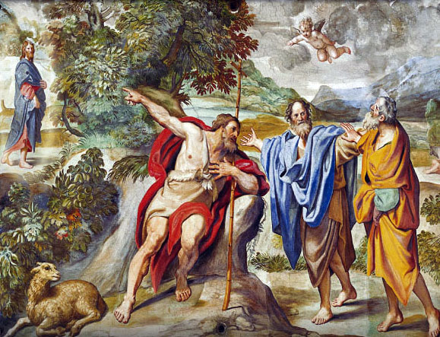
Penso che il sottotitolo da dare a questa domenica che sintetizza tutta la spiritualità dell’Azione Cattolica sia: COMUICARE LA GIOIA DELL’INCONTRO CON IL SIGNORE NOSTRO GESÙ CRISTO! La gioia di stare con Lui, di seguirlo e di compiere la Sua volontà! Nel nostro tempo segnato dal male e dalla violenza, dall’idolo del possesso e dall’individualismo, c’è bisogno di comunicare la gioia dell’Incontro con Gesù.
Gioia, fiducia e bontà sono queste le parole della nostra fede che rivelano il volto di Dio e la Sua prossimità verso di noi. La felicità per quest’esperienza diventa per noi l’appello a farci missionari della gioia: siamo mandati – come Isaia e come lo stesso Gesù – a portare la gioia e la consolazione a dire ai poveri (chi riconosce di non avere nessun altro rifugio e protezione nella vita se non la benevolenza di Dio) che il Signore ha riservato i suoi doni di grazia per noi e che le Sue promesse in Gesù si sono realizzate. Sì, l’invito alla gioia è invito a Sperare contro ogni speranza, ad accogliere nella nostra vita la Vita di Dio; è questa la fonte della gioia e della vera pacificazione.
Spesso le nostre sofferenze e le nostre pene non ci permettono di intravedere possibilità di serenità; sembra che abbiamo perso la voglia della festa e non riusciamo a immaginarci una vita serena.
Fratelli, rialziamo il capo è tempo di comprendere che è possibile un mondo diverso ma solo se ritorniamo alla signoria di Dio nella nostra vita; la gioia è Lui e noi possiamo attraversare le sofferenze senza perdere la gioia solo se rimaniamo uniti a Lui. Preghiamo ringraziando Dio, preghiamo cercando di ascoltare la Sua voce che per noi è gioia.
Buona Domenica, vi benedico. Don Ferdy
Per la preghiera: In questa settimana farò del Magnificat la mia preghiera quotidiana: esprime la gioia per quello che il Signore fa per me.
Impegno per la vita: cercherò di comprendere tutto il bene che Dio ha fatto e fa nella mia vita; aiuterò gli altri a riconoscer il bene che viene da Dio, stando vicino a persone che vivono moneti di scoraggiamento!

